**CAPÍTULO 2**

1. **PROCESO DE INGRESO Y SALIDA DE CONTENEDORES AL PUERTO**

A través de este capítulo se pretende que el lector esté en capacidad de conocer y entender el proceso de ingreso y salida de contenedores de un puerto bananero de la cuidad.

El proceso comienza cuando un transportista proveniente de una finca ingresa al puerto con un contenedor lleno de fruta para que sea embarcado en un buque y exportado. Una vez que el contenedor ha sido despachado, el transportista recoge un nuevo contenedor vacío con el fin de transportarlo hacia la finca para que sea llenado y el proceso pueda volver a iniciar.

Para realizar un mejor y más detallado análisis del proceso antes descrito, se ha dividido el mismo en dos partes: a) Ingreso de contenedores cargados al puerto y b) Salida de Contenedores vacíos hacia fincas. Cada proceso, conlleva un sin numero de actividades que son realizadas internamente. Estas actividades se describen en detalle en el presente capítulo.

* 1. **Descripción del Proceso de Ingreso de Contenedores Llenos**



**Figura 2.1.** Diagrama de Flujo del Proceso de Ingreso de Contenedores Llenos

La **llegada de los contenedores a la garita** se lleva a cabo durante las 24 horas del día y consiste en el arribo de los cabezales con contenedores cargados de fruta que llegan a la cola y se estacionan, esperando su turno para ser atendidos.

La **atención en la garita** comienza una vez que el conductor entrega una hoja con sus datos y la información de la carga que trae, así como una hoja de recepción e intercambio de equipo EIR(1). Estos datos son ingresados al sistema del puerto por un digitador, el mismo que a su vez le indicará al transportista si debe llevar un contenedor vacío a la finca una vez que deje el contenedor cargado.

Mientras el conductor realiza el papeleo en la garita, se procede a abrir el contenedor para colocar una esponja en su marco superior con el fin mejorar la refrigeración de la fruta y mantenerla fresca. La **colocación de esponjas** es realizada por dos personas del departamento de calidad, los cuales una vez concluida esta operación, cierran el contenedor y colocan un sello que asegura que el contenedor no será abierto mientras esté almacenado en el patio.

(1)EIR-Equipment Intenchange Receipt- Recepción de Intercambio de Equipo: Documento que asegura la recepción del equipo en buenas condiciones.

**La revisión del equipo** es una operación realizada por inspectores que se encuentran ubicados en la garita, quienes en caso de encontrar algún defecto, proceden a registrar el daño e inmediatamente reportarlo al departamento de mantenimiento para realizar la investigación de la responsabilidad. En caso que el daño haya sido causado por el transportista, este tiene la responsabilidad de cubrir con los gastos.

A continuación de la garita, se encuentra la **estación de lavado**, la cual tiene como fin limpiar el contenedor exteriormente con ayuda de mangueras con chorros a presión y un detergente especial. El vehículo se estaciona y desengancha el chasis con el contenedor lleno. En este punto, el transportista termina su labor de ingreso de contenedores cargados y comienza la segunda parte que consiste en llevar un contenedor vacío a la finca.

Todos los contenedores que ingresan deben pasar por la estación de lavado sin excepción. La lavadora cuenta con 5 estaciones donde dependiendo del flujo de vehículos se las puede utilizar para ingreso o salida de contenedores.

Una vez que el transportista desengancha el contenedor lleno en la estación de lavado comienza la labor del puerto. Primero se procede a lavar el contenedor, y una vez listo, un cabezal del puerto recoge el contenedor y lo lleva a la zona de almacenamiento correspondiente.

El puerto tiene dos tipos de **almacenamiento de contenedores**: el primero es llamado “stacking” que consiste en la colocación de un contenedor sobre otro. El otro tipo de almacenamiento es sobre chasis.

El almacenamiento de los contenedores en “stacking” inicia cuando el cabezal interno llega a la zona donde van a colocar el contenedor y se coloca bajo la grúa portacontenedores o RTG. Esta máquina engancha el contenedor y lo coloca en el lugar que le corresponde.

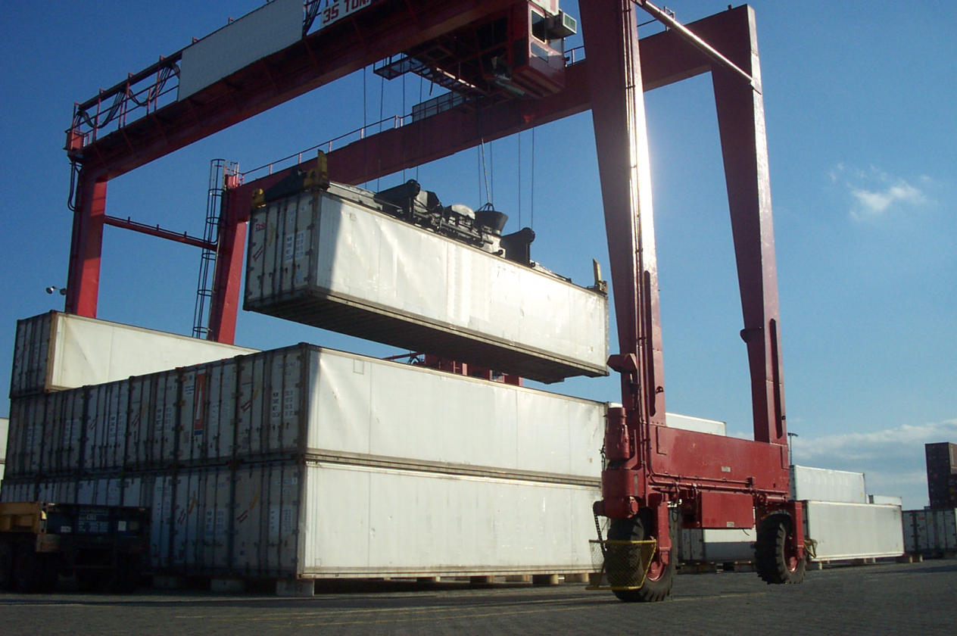

**Figura 2.2.** Almacenamiento en Stacking

La zona de almacenamiento en “stacking” tiene cuatro niveles de altura y los contenedores son depositados de acuerdo a la planificación que tenga el departamento de operaciones.

Dependiendo del tipo de carga, existen algunos contenedores que son almacenados sobre chasis. Este almacenamiento consiste en que el cabezal interno se estaciona en el lugar que le corresponde y desengancha el chasis con el contenedor encima.

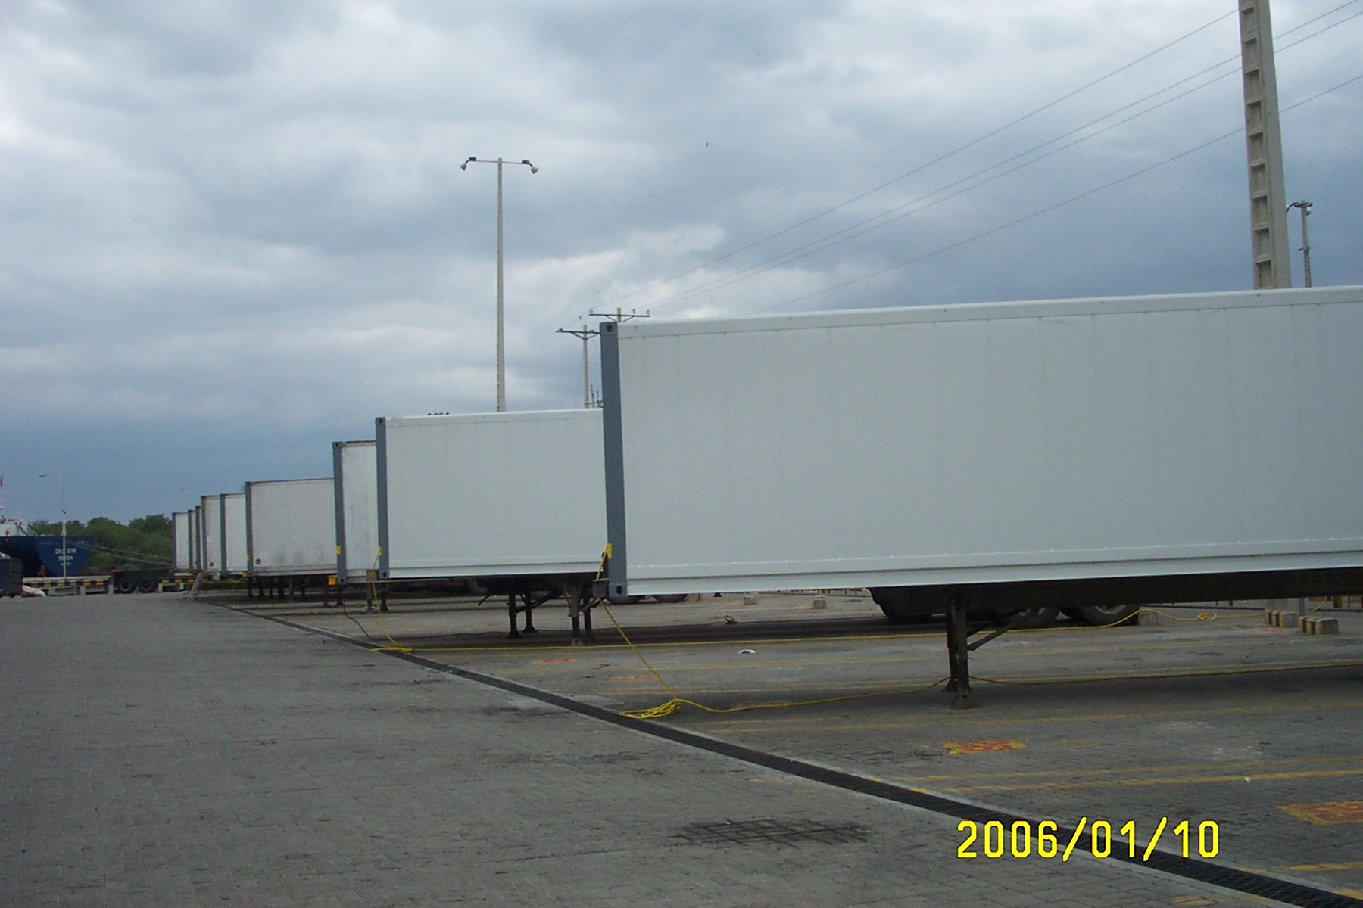

**Figura 2.3.** Almacenamiento sobre Chasis

El proceso de almacenamiento de contenedores, ya sea en cualquiera de las dos formas, finaliza con la **conexión del contenedor a la fuente de poder**. Esta labor la realiza el personal de operaciones.

Existe una cantidad de contenedores cargados que no son almacenados inmediatamente después de ser lavados. Esto se debe a que el departamento de calidad realiza inspecciones de la fruta. El departamento de calidad escoge aleatoreamente una serie de contenedores de toda la lista que ingresan al puerto, entonces una vez lavados los contenedores pasan al andén de calidad donde se procede a inspeccionarlos.

* 1. **Descripción del Proceso de Salida de Contenedores Vacíos**

Existen dos tipos de carga que el puerto maneja: Carga general y Banano. La Carga general comprende todo tipo de fruta que no es banano, por ejemplo: piña, papaya, mango, etc. A continuación se describe el proceso de cada uno:



**Figura 2.4.** Diagrama de flujo del Proceso de Salida de Banano



**Figura 2.5.** Diagrama de Flujo del Proceso de Salida de Carga General

La **salida de los contenedores vacíos** empieza para el transportista una vez que desengancha el cabezal del chasis en la zona de lavado. En ese momento el transportista se dirige a la zona de chasis desocupados y engancha uno que se encuentra identificado con el sticker de pre-viaje(2).

Una vez que el transportista tiene el **chasis enganchado** se dirige a la zona de almacenamiento de contenedores y se coloca bajo la grúa porta contenedores para que le coloquen el contenedor vacío que le corresponda.

Cuando el **transportista recibe un contenedor para carga de banano** inmediatamente se dirige a la zona de lavado para que procedan a abrir el contenedor y lavarlo por dentro para eliminar olores y partículas que hayan quedado del viaje anterior.

Si el transportista recibe un contenedor que es para carga general debe dirigirse a la estación de diesel que posee el puerto para cargar de combustible el genset(3).

(2) Pre-viaje: Término que se utiliza para chasis y contenedores que han pasado por una revisión de técnicos de mantenimiento y se encuentran en condiciones aptas para ser utilizados.

Una vez que llena de combustible el genset(3), el transportista se dirige al área de mantenimiento donde técnicos de refrigeración calibran la temperatura del contenedor y encienden la unidad de generación de corriente.

A continuación el transportista debe pasar por la báscula para pesar el contenedor vacío y registrarlo, para que cuando ingrese de nuevo al puerto se pueda obtener el peso neto de la carga.

Luego de realizar estas actividades finalmente el transportista se dirige a la zona de lavado, donde proceden a realizar la misma actividad que para los contenedores de banano.

Una vez que los contenedores de banano y carga general salen de la estación de lavado se dirigen a la garita de salida, donde los inspectores chequean el contenedor y el chasis para asegurar que están saliendo en buenas condiciones. Al mismo tiempo el digitador recibe el documento que le entrega el transportista con los datos del contenedor vacío.

(3) Genset: Generation Set, Unidad generadora de corriente al contenedor que permite mantener refrigerado su interior con el fin de mantener en buenas condiciones a la fruta.

El digitador ingresa al sistema los datos correspondientes al chasis que va a salir y el número de contenedor e imprime una hoja de ruta para el transportista donde le indican a que finca tienen que llevar el contenedor vacío.

En la sección de anexos se encuentra el mapeo del proceso con cada una de las actividades (Ver Anexo 1). A continuación se presenta un diagrama de recorrido para cada actividad que interviene en el proceso de ingreso y salida de contenedores del puerto:



**Figura 2.6.** Diagrama de Recorrido para el Ingreso de Contenedores Cargados

* 1. **Conclusiones**

El proceso de ingreso de contenedores se puede resumir en las siguientes actividades: Ingreso por garita, lavado de contenedores, almacenamiento de contenedores cargados y conexión a la fuente de poder.

El proceso de salida de contenedores está clasificado de acuerdo a la carga que lleva: banano o carga general.

El proceso de salida de contenedores de carga general incluye actividades adicionales debido a que esta carga debe permanecer refrigerada todo el tiempo. Por esta razón el contenedor para salir del puerto debe llevar una unidad de generación de corriente que ayudará a permanecer encendido el contenedor durante el transporte de la fruta.